**Directivas de grupo Local Windows 10**

Se denominan **Directivas de grupo** al conjunto de valores de configuración utilizados por el administrador para gestionar objetos que actúan durante la inicialización y la finalización de los equipos y durante el inicio de la sesión y el final de la sesión de los usuarios.

     Por medio de estas directivas, el administrador controla los entornos de trabajo de los usuarios del dominio y el comportamiento de un objeto determinado. Las Directivas de grupo se pueden utilizar para administrar características tales como instalación de software, plantillas administrativas, redirección de carpetas, configuración de seguridad, secuencias de comandos (inicio o apagado, e inicio de sesión o cierre de sesión) y mantenimiento de Internet Explorer. El administrador de las directivas de grupo puede definir, por ejemplo, los programas que se visualizarán en el escritorio de los usuarios, las opciones del menú Inicio de cada usuario, los archivos que copiarán en la carpeta Mis Documentos, el acceso a los archivos y a las carpetas. También pueden influir en los permisos que se otorgan a las cuentas de usuarios y de grupos.

     Las directivas de grupo afectan a usuarios y a equipos. Se activan en el momento que el usuario inicia su sesión, mientras que, por su parte, las directivas de grupo de equipo se activan en el inicio del sistema.

     Las **Directivas de Seguridad** se agrupan en dos categorías:

* **Según su función**.
  + ***Directivas de seguridad***: ¿Cuántos caracteres tiene una contraseña? ¿Cada cuánto tiempo debe ser cambiada ésta?, etc.
    - ***A nivel de dominio. -*** Son aplicadas en todas las máquinas del dominio.
    - ***A nivel de controladores de dominio. -*** Se aplican tan sólo en los controladores de dominio, pero sin suplantar a las del dominio (en caso de entrar en contradicción una y otra, se aplica la del dominio, no la de los controladores de dominio).
  + ***Directivas de Entorno***: ¿Quién tiene acceso al panel de control? ¿Cuál es el tamaño máximo del archivo de registro de sistema?
    - ***A nivel de equipo local.***
    - ***A nivel de sitio.***
    - ***A nivel de dominio.***
    - ***A nivel de Unidad Organizativa* (OU -> Organizational Unit)**.
* **Según su objeto de configuración**.
  + ***Configuración del equipo***:
    - ***Configuración de software.***
    - ***Configuración de Windows.***
    - ***Plantillas administrativas.***
  + ***Configuración del usuario***:
    - ***Configuración de software.***
    - ***Configuración de Windows.***
    - ***Plantillas administrativas.***

**Sistema aplicación de las políticas.**

     Una GPO (**Objeto de Directiva de Grupo** - Group Policy Object) puede ser contenida por equipos locales, sitios, dominios y unidades organizativas (OU). Un usuario está ubicado en un equipo local que a su vez se ubicará en un sitio, pertenecerá a un dominio y será miembro de una OU se ve claramente que se puede dar el caso de que en el equipo local se aplique una GPO, en el sitio otra, otra para el dominio y otra para la OU. Se podría dar el caso, por tanto, de que las GPO’s contuvieran políticas que se contradijeran entre sí. Cuando se dan casos de estos, el **sistema de GPO’s** está implementado para asegurar que siempre se aplicarán las políticas, y para ello establece una forma de prioridad entre éstas por la cual, según dónde estén asignadas, unas prevalecen sobre otras atendiendo a una serie de reglas.

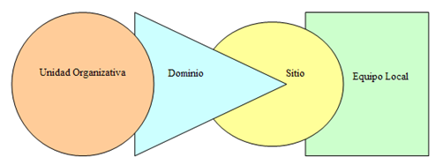

     Las GPO’s de una OU prevalecen sobre las del dominio, que a su vez prevalecen sobre las de sitio, las cuales a su vez prevalecen sobre las del equipo local. Por prevalecer no se entiende que unas anulen a otras; las políticas se suman, sólo se anulan en caso de ser contradictorias entre ellas.

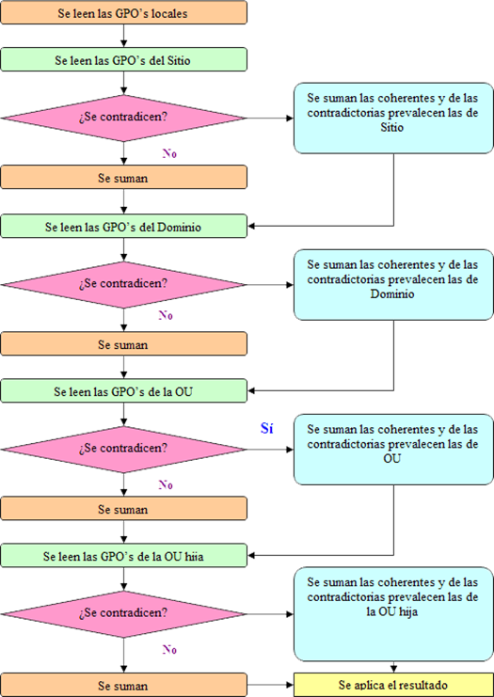

**Configurar plantillas de seguridad.**

     Una plantilla de seguridad es un archivo que representa una configuración de seguridad. Las plantillas de seguridad se pueden aplicar sobre un equipo localmente, importar a un objeto de directiva de grupo o utilizar para analizar la seguridad.

     Una plantilla de seguridad contiene cientos de posibles ajustes que se pueden controlar de un ordenador o de múltiples ordenadores. Pueden controlar áreas como derechos de usuario, permisos o políticas de passwords entre otras. Pueden ser personalizadas para incluir casi cualquier ajuste de seguridad sobre un computador destino.

     El editor de objetos de directivas de grupo puede abrirse de varias maneras, dependiendo de la acción que desee llevar a cabo y del objeto al que desee aplicar la Directiva de grupo.

* Una de las formas en las que puede abrir el *Editor de objetos de directiva de grupo* es modificando la directiva de grupo local. Hacer clic en Inicio –> Ejecutar, después escribir ***“****gpedit.msc****”*** y, a continuación, pulsar en ***“Aceptar”.***

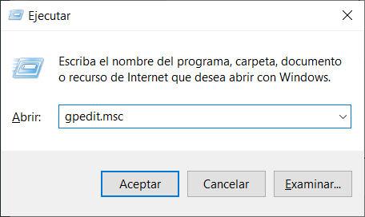

* Ejecutar (TeclaWindows +R) 🡪 gpedit.msc

Directiva Equipo local

Configuración del equipo 🡪 Configuración de Windows 🡪 **Configuración de seguridad**:

* Directivas de contraseñas
  + Requisitos de complejidad
  + Exigir historial
  + Cifrado reversible
  + Longitud máxima y mínima
  + Vigencia máxima y mínima

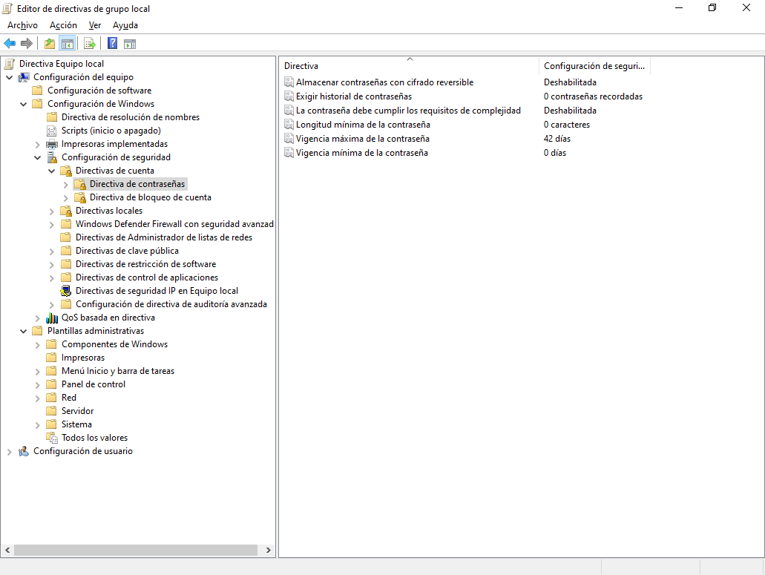

* Directivas de bloqueo de cuentas
  + Duración del bloqueo
  + Restablecer el bloqueo
  + Umbral del bloqueo (Número de intentos permitidos)

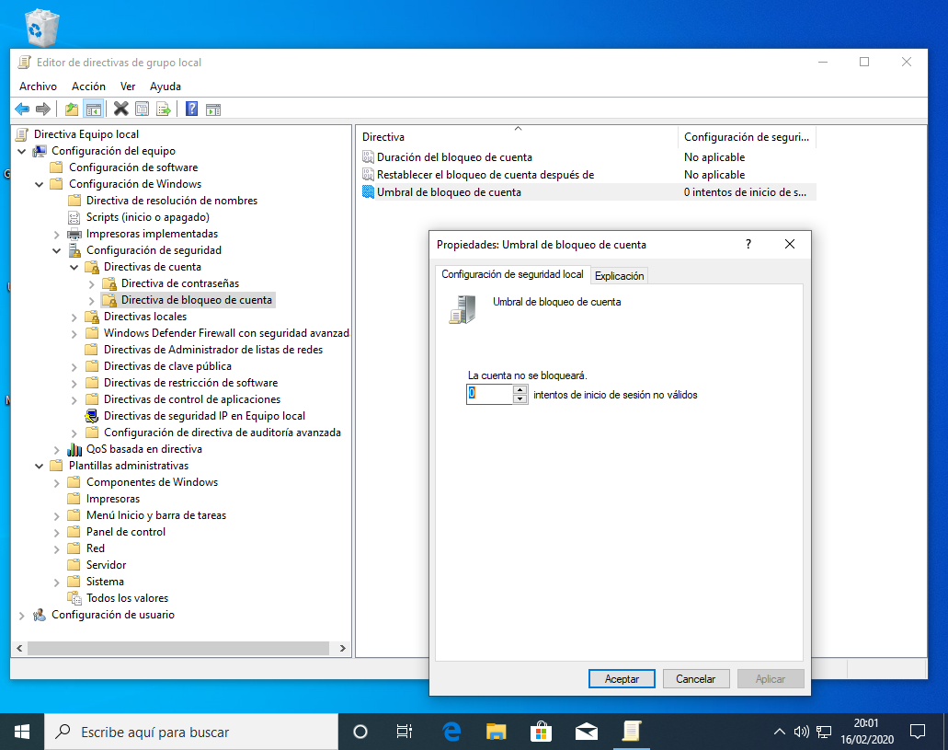

Configuración del equipo 🡪 Configuración de Seguridad 🡪 **Asignación de derechos de usuario**:

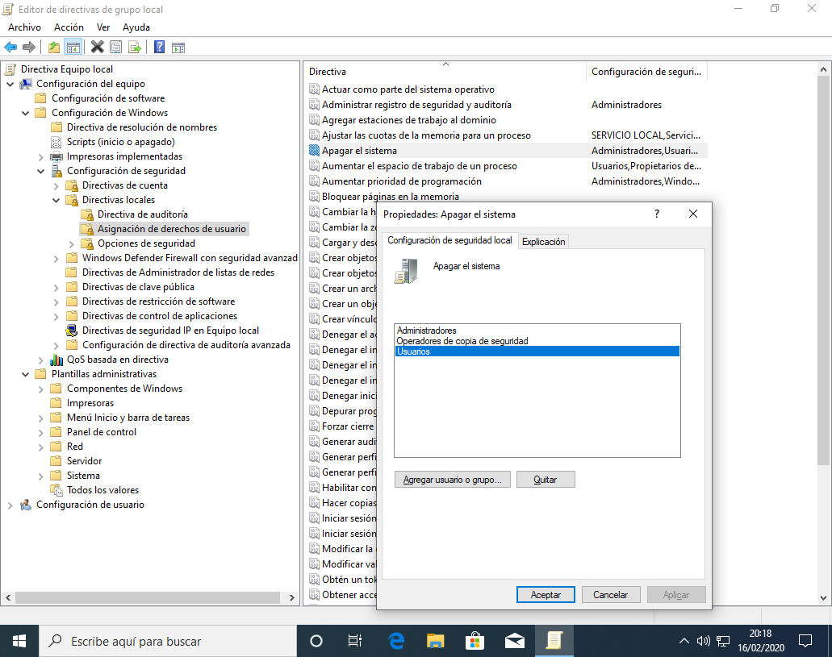

Apagar el sistema

Cambiar la hora del sistema y/o la zona horaria

Permitir inicio de sesión local, inicio a través de escritorio remoto, acceso desde red, etc.

Configuración del equipo 🡪 Configuración de Seguridad 🡪 **Opciones de seguridad**:

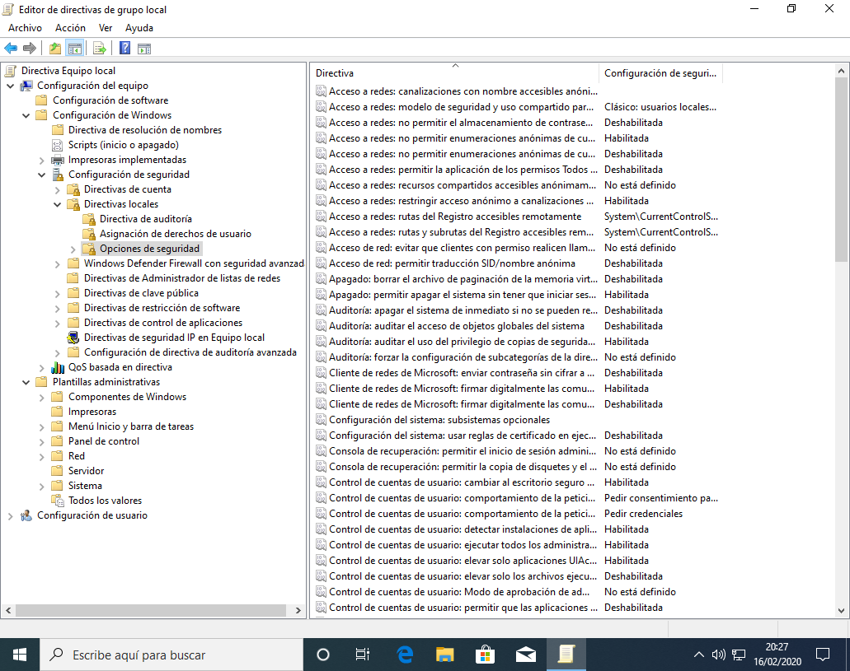

Apagar equipo sin iniciar sesión

Detectar instalación de aplicaciones y pedir confirmación de nivel superior

Cambiar nombre de la cuenta de invitado

Impedir que usuarios instalen controladores de impresoras

Permitir formatear medios extraíbles

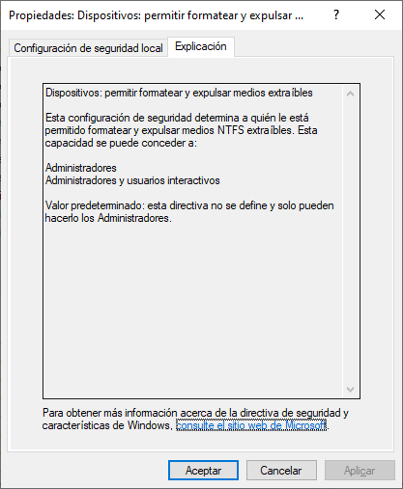

Configuración del equipo 🡪 Configuración de Seguridad 🡪 Windows Defender Firewall con seguridad avanzada 🡪 **Windows Defender Firewall con seguridad avanzada**:

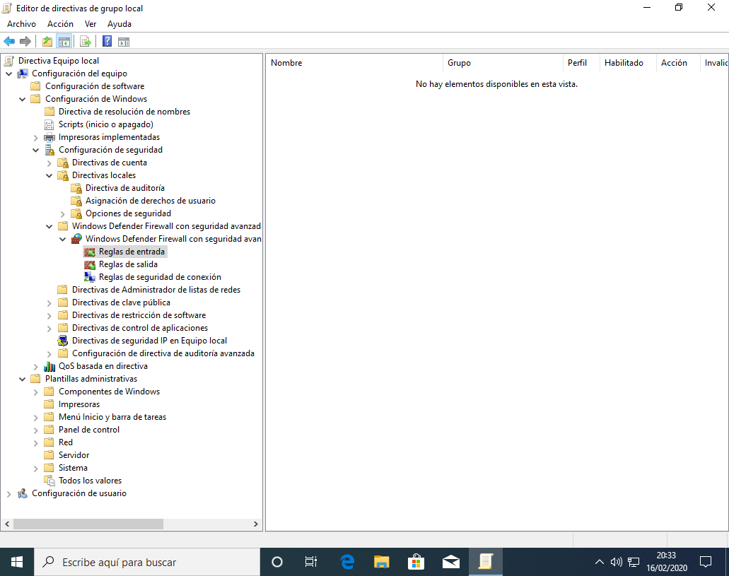

Permite establecer reglas de entrada y/o salida

**Configuración de usuario 🡪 Plantillas administrativas**

**Active Desktop**:

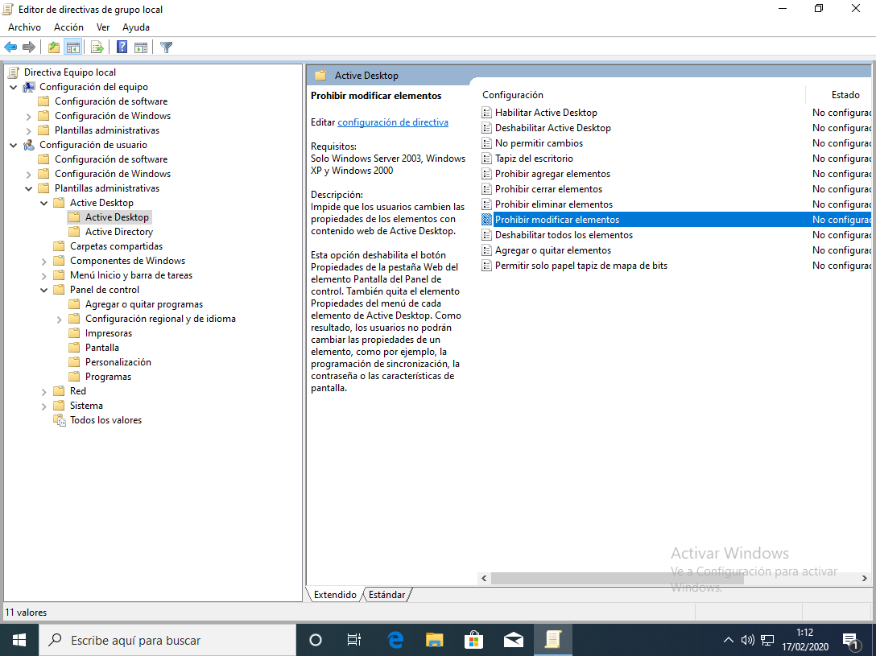

Impedir a un usuario agregar características a Windows 10

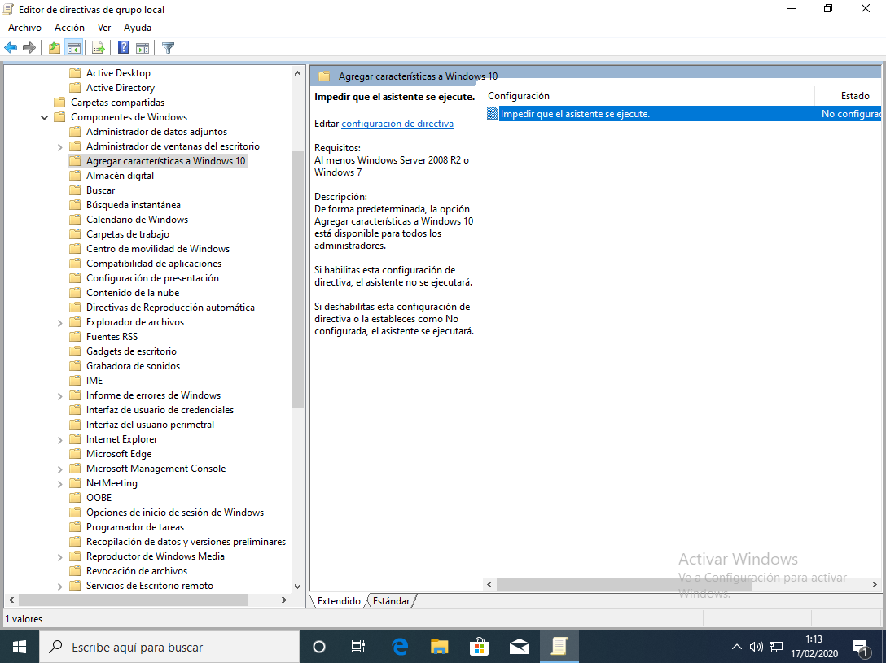

Ocultar Volúmenes:

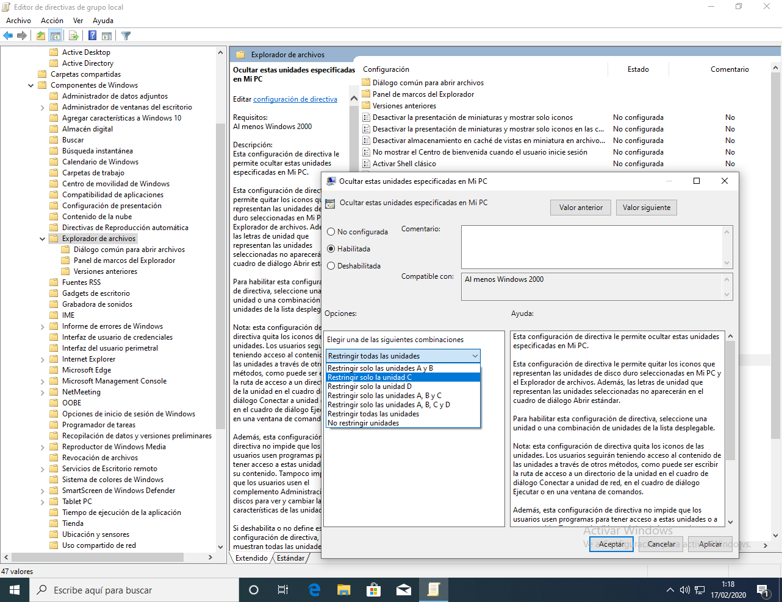

Quitar la pestaña de Seguridad

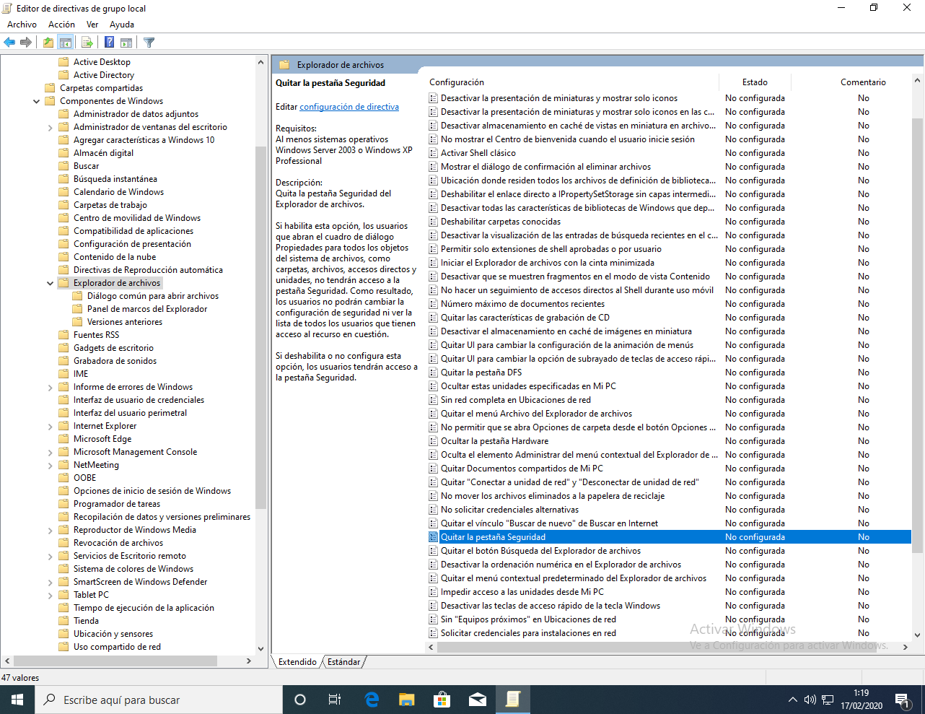

Impedir el acceso a un Volumen (Unidad)

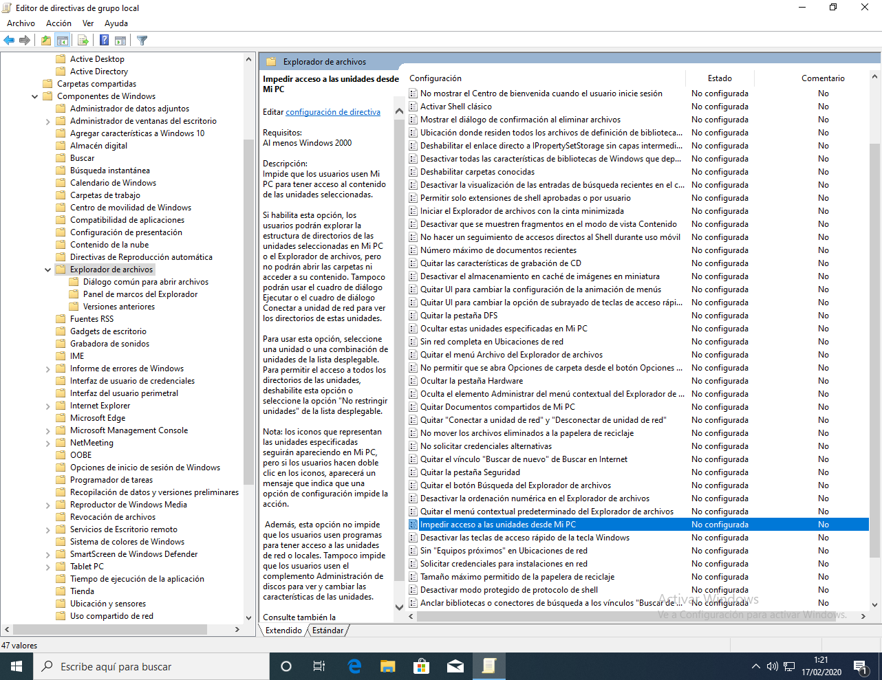

No mostrar el botón revelar contraseña:

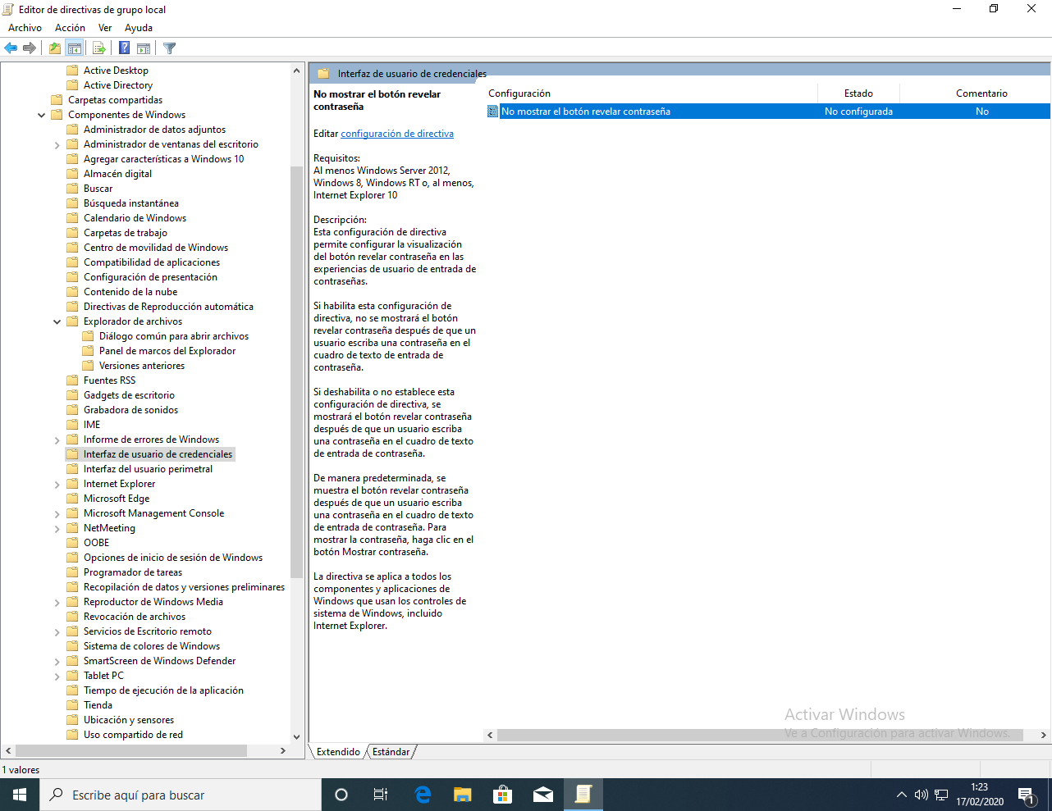

Restringir al usuario entrar en MMC en modo autor

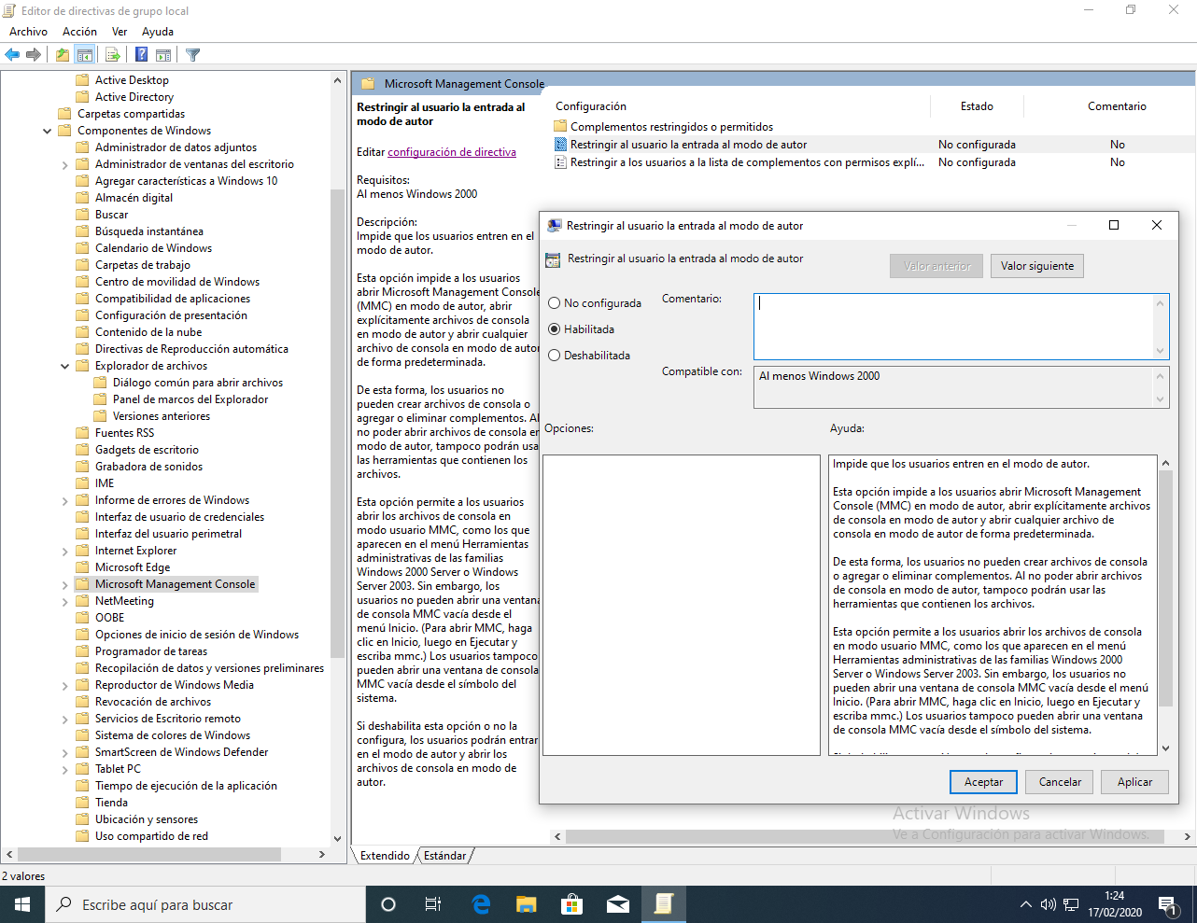

Programador de tareas:

Prohibir exploración, modificación y creación, etc.

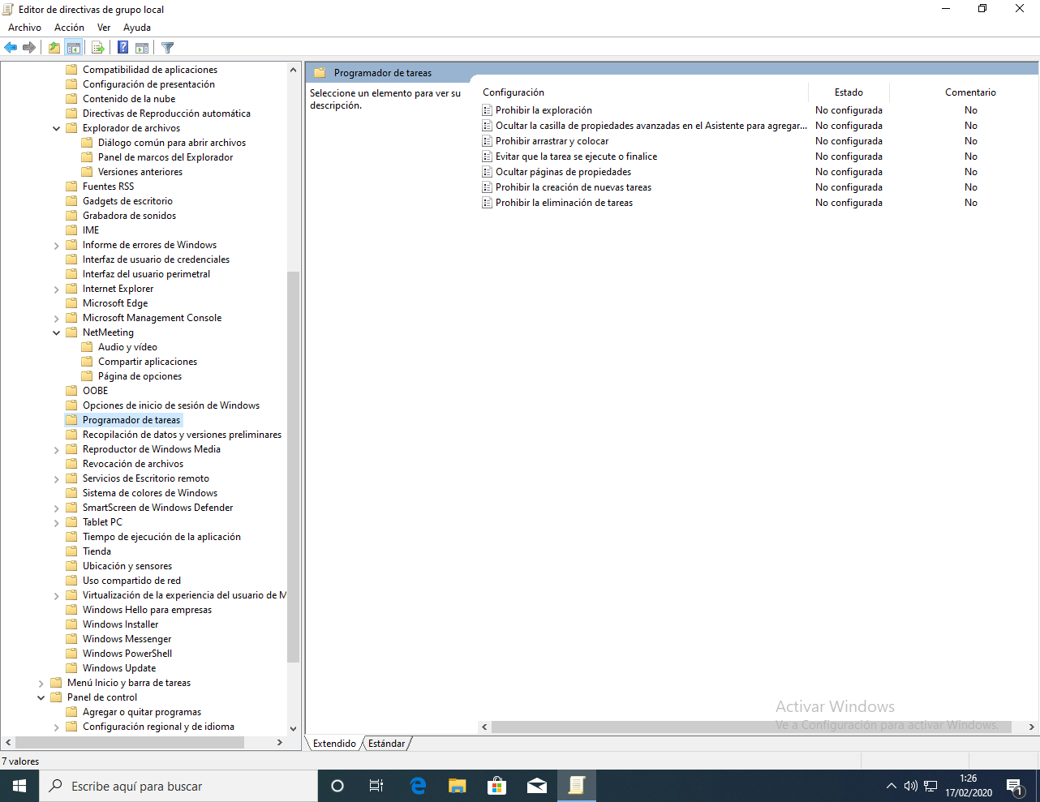

Impedir la instalación desde medios extraíbles

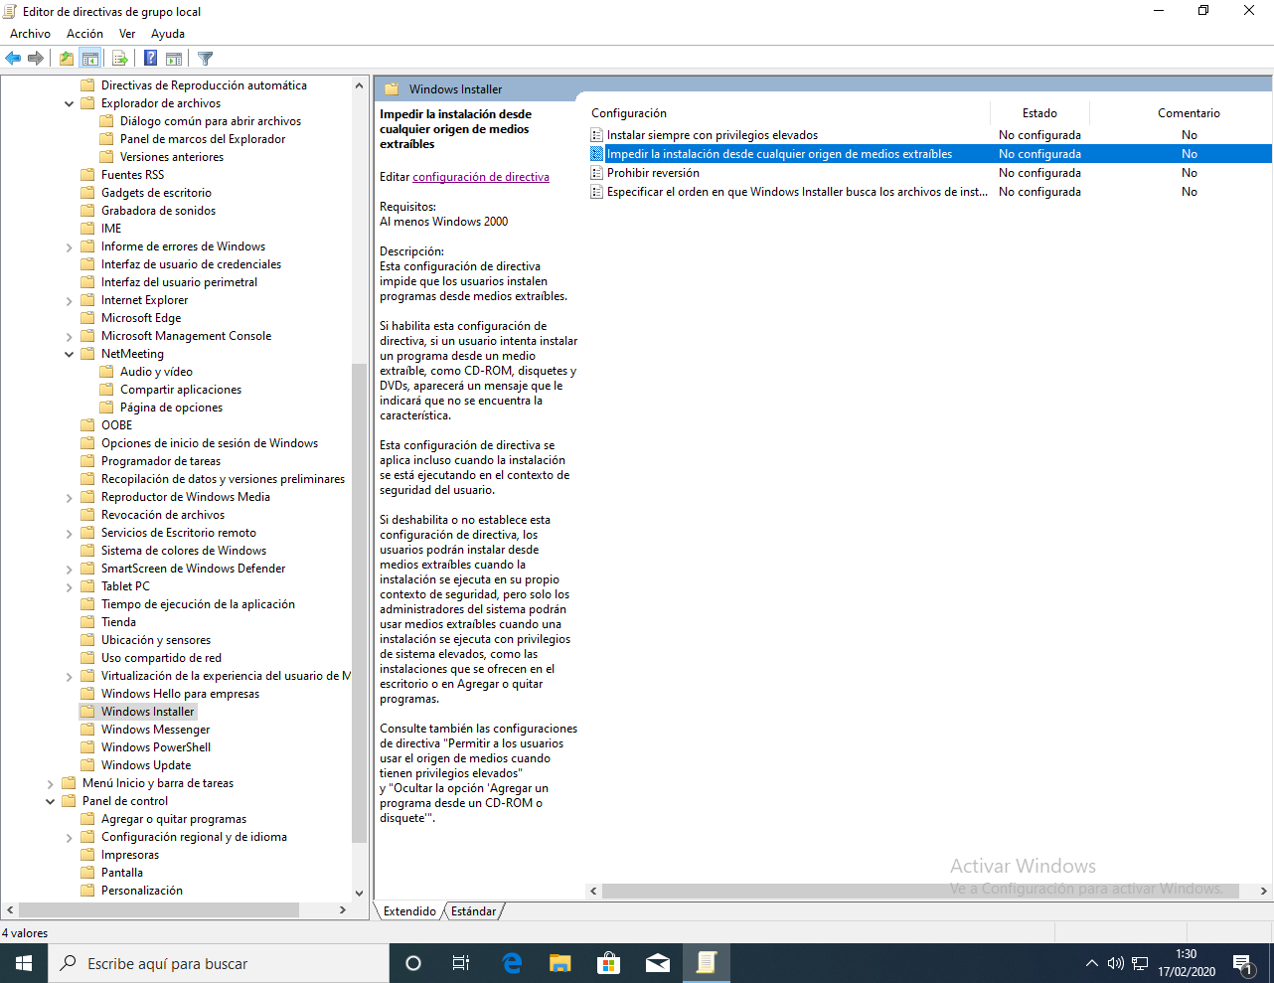

Configurar Windows Update

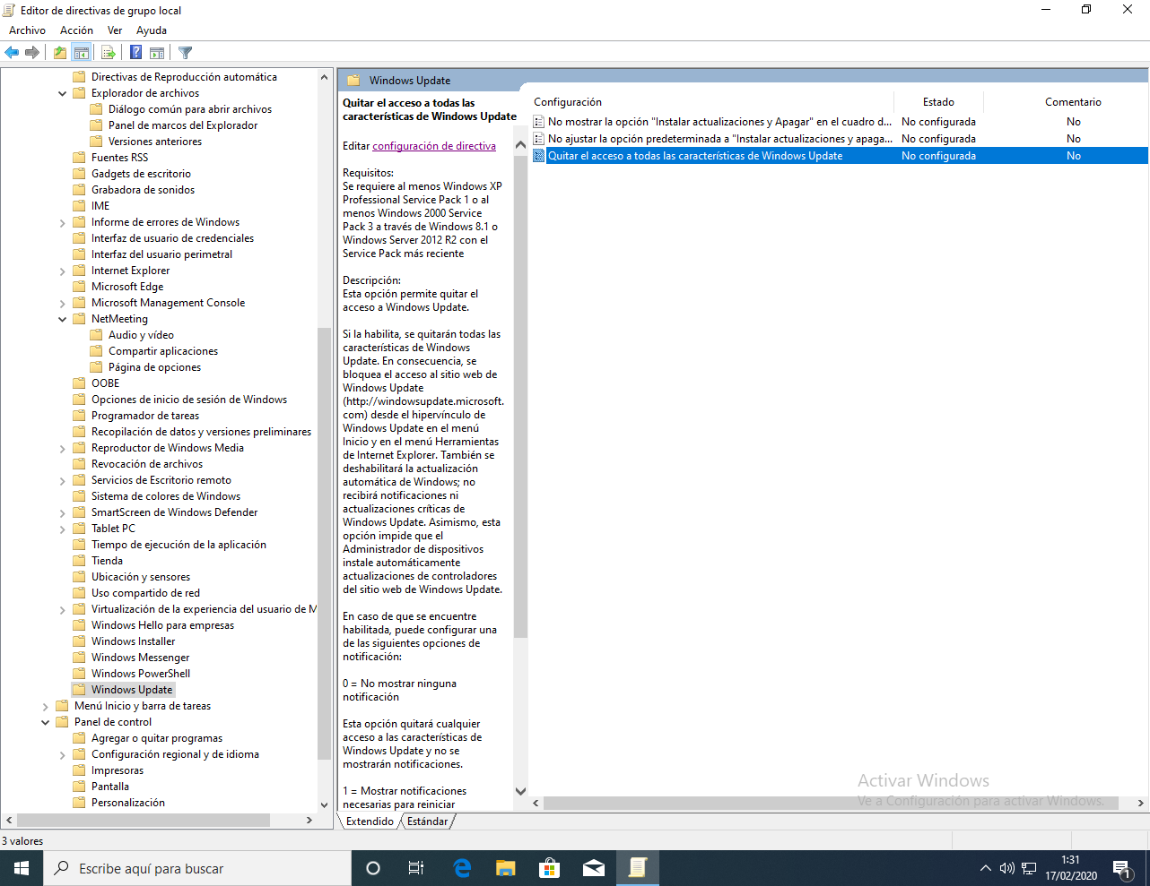

Permitir/Denegar configuración de pantalla

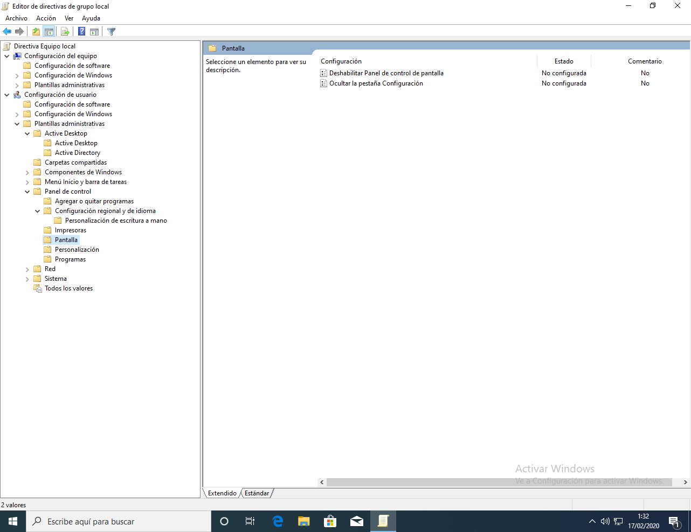

Programas:

Características de Windows

Programas y características

Windows Marketplace

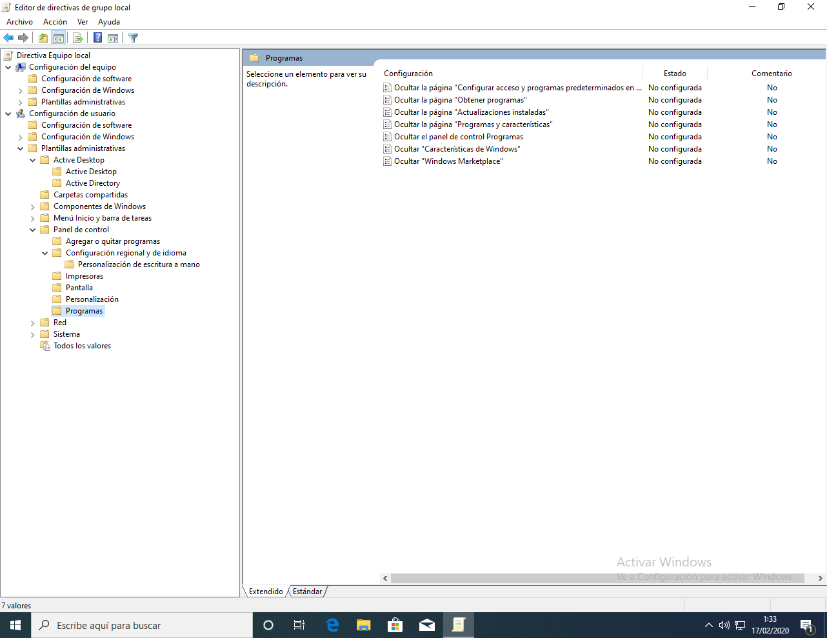

Denegar acceso de lectura/escritura en almacenamientos externos:



Opciones de Ctrl +Alt +Supr

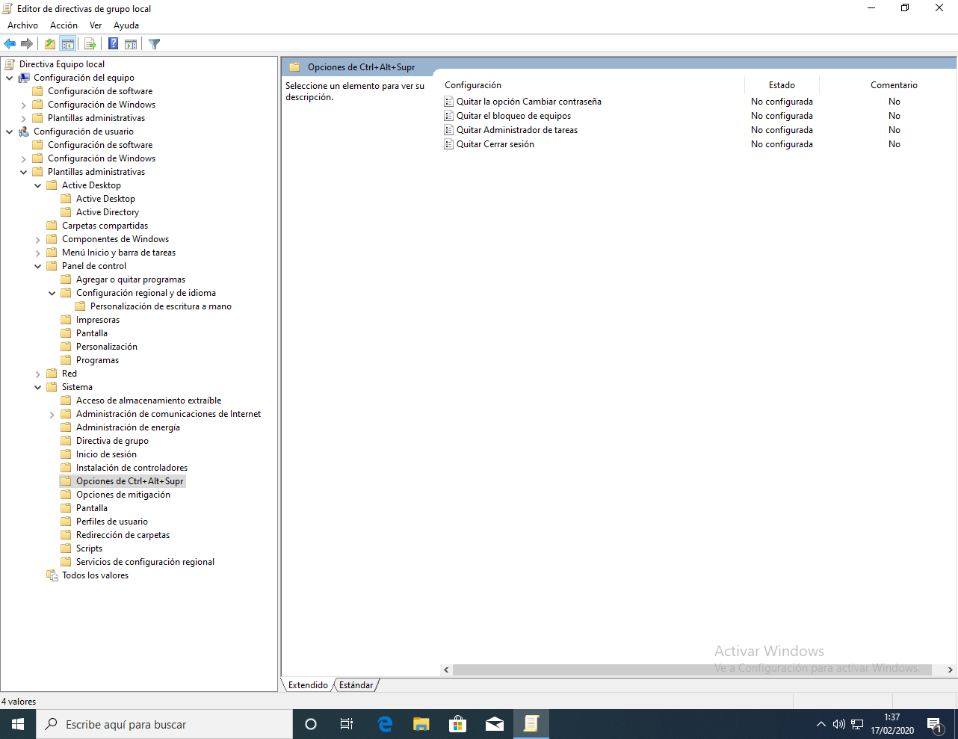

También podemos crear reglas específicas desde secpol.msc

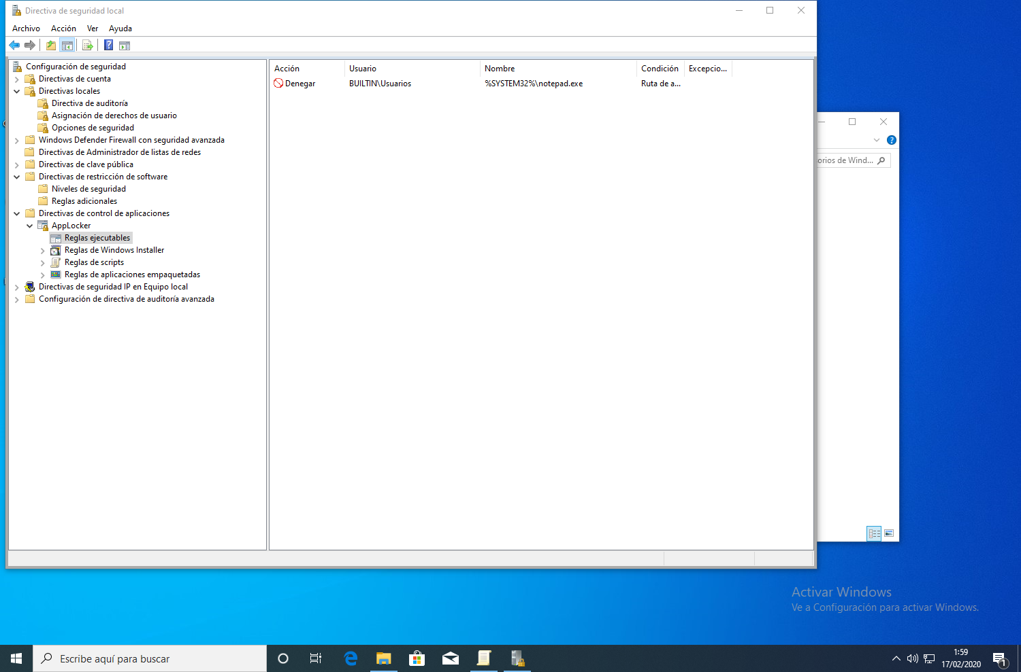

Por ejemplo, crear una nueva regla para evitar ejecutar el block de notas a los usuarios del grupo Usuarios

Directivas de control de aplicaciones 🡪 AppLocker 🡪 Reglas ejecutables

Crear nueva regla

Acción 🡪 Denegar

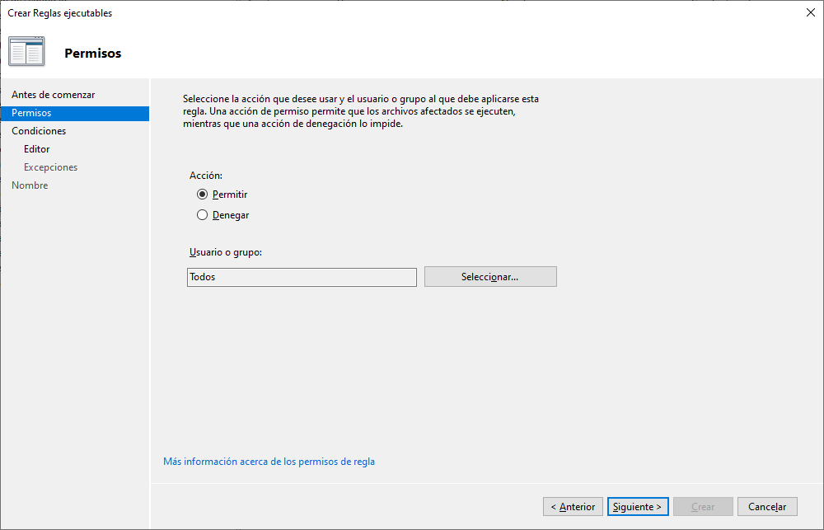

Siguiente

Tipo de condición principal 🡪 Ruta de acceso

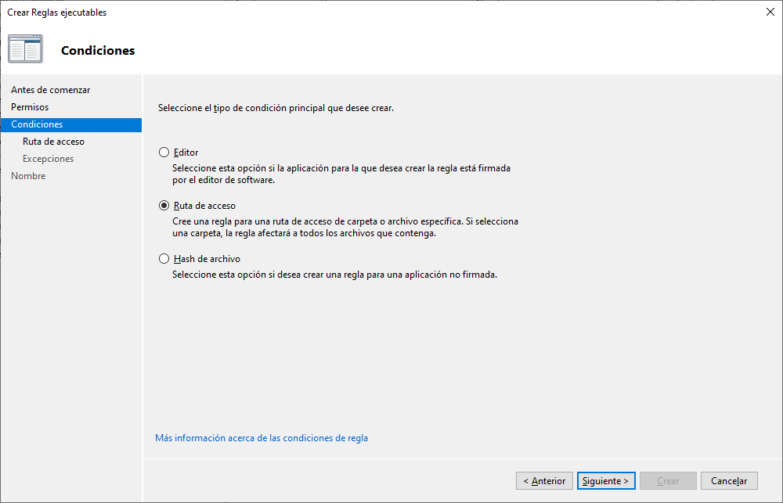

Siguiente

Consignar la ruta del fichero

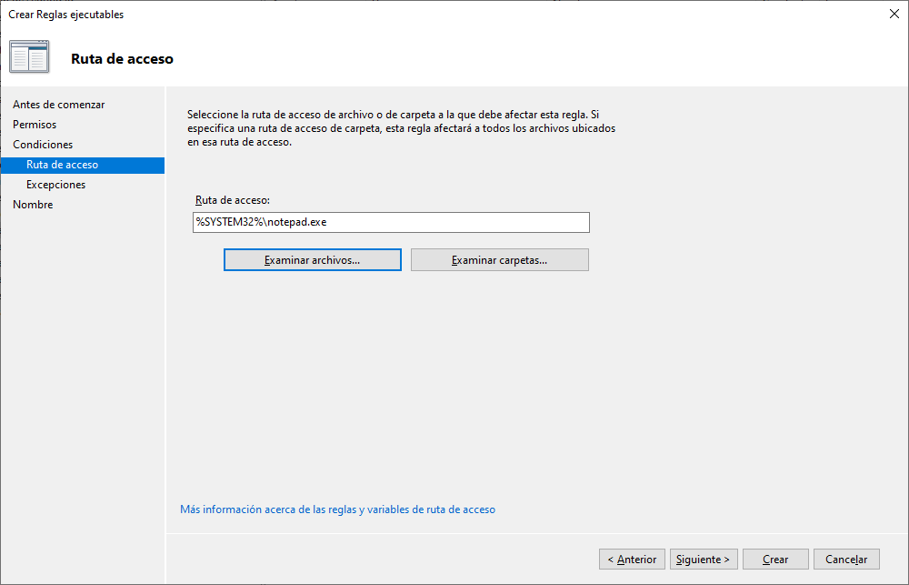

Siguiente

Excepciones 🡪 Ninguna (Siguiente)

Descripción y crear

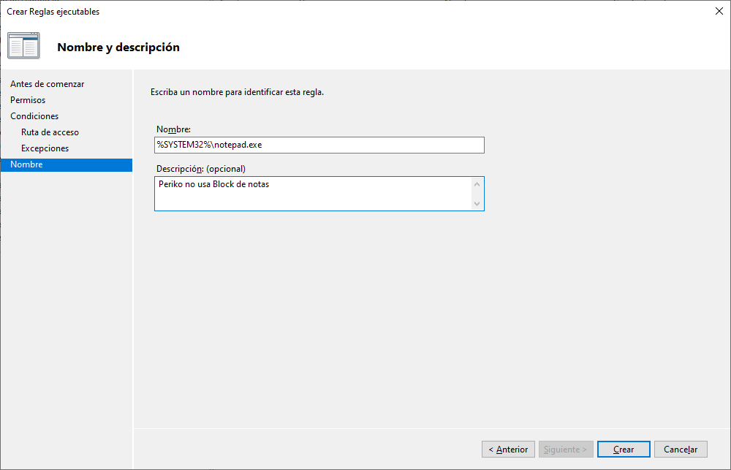

Crear

|  |
| --- |
| **Ejemplo: Blindar un sistema.** |
| * ***Configuración de Usuario/ Plantillas Administrativas/ Componentes de Windows/ Internet Explorer/***   + Aplicar el modo de pantalla completa   + Deshabilitar la configuración de la página de Opciones avanzadas   + Deshabilitar cambio de la configuración de la página de inicio   + Desactivar la funcionalidad “Eliminar el historial de exploración”   + Impedir la eliminación de archivos temporales de Internet   + Deshabilitar el cambio de configuración del idioma   + Deshabilitar el Asistente para la conexión a Internet   + Deshabilitar el cambio de configuración de conexión   + Deshabilitar el cambio de configuración del Proxy   + No permitir que usuarios habiliten ni deshabiliten complementos   + Configurar Outlook Express * ***Configuración de Usuario/ Plantillas Administrativas/ Componentes de Windows/ Internet Explorer/ Panel de control de Internet/***   + Deshabilitar la página General   + Deshabilitar la página Seguridad   + Deshabilitar la página Contenido   + Deshabilitar la página Conexiones   + Deshabilitar la página Programas   + Deshabilitar la página de Privacidad   + Deshabilitar la página Opciones Avanzadas * ***Configuración de Usuario/ Plantillas Administrativas/ Componentes de Windows/ Internet Explorer/ Menús del explorador/***   + Menú de archivo: deshabilitar la opción de menú Guardar como…   + Menú de archivo: deshabilitar la opción de menú Nuevo   + Menú de archivo: deshabilitar la opción de menú Abrir   + Menú de archivo: deshabilitar Guardar como página de Web completa   + Deshabilitar la opción Guardar este programa en disco * ***Configuración de Usuario/ Plantillas Administrativas/ Componentes de Windows/ Internet Explorer/ Características de seguridad***   + Repasar Opciones * ***Configuración de Usuario/ Plantillas Administrativas/ Componentes de Windows/ Internet Explorer/ Configuración de Internet***   + Repasar Opciones * ***Configuración de Usuario/ Plantillas Administrativas/ Componentes de Windows/ Programador de tareas/***   + Ocultar páginas de propiedades   + Evitar que la tarea se ejecute o finalice   + Prohibir arrastrar y colocar   + Prohibir la creación de nuevas tareas   + Prohibir la eliminación de tareas   + Ocultar la casilla de verificación de propiedades en el Asistente para agregar tarea programada   + Examinar la exploración * ***Configuración de Usuario/ Plantillas Administrativas/ Sistema/ Opciones de Ctrl.+Alt+Sup/***   + Quitar la opción Cambiar Contraseña * ***Configuración de Usuario/ Plantillas Administrativas/ Menú Inicio y barra de tareas/***   + Quitar vínculos y accesos a Windows Update   + Quitar Conexiones de red del menú Inicio   + Quitar el menú Buscar del menú Inicio   + Quitar el menú Ayuda del menú Inicio   + Quitar el menú ejecutar del menú Inicio   + Quitar el icono Mis sitios de red del menú Inicio   + Agregar cerrar sesión al menú Inicio   + Impedir cambios en la configuración de la barra de tareas y del menú Inicio   + No guardar historial de documentos abiertos recientemente   + Borrar historial de los documentos abiertos recientemente al salir   + Desactivar menús personalizados   + Desactivar seguimiento del usuario   + Bloquear la barra de tareas * ***Configuración de Usuario/ Plantillas Administrativas/ Escritorio/***   + Quitar el elemento Propiedades del menú contextual de Mis documentos   + Quitar el elemento Propiedades del menú contextual de Mi Pc   + Ocultar el icono Mis sitios de red del escritorio   + Prohibir al usuario cambiar la ruta de Mis documentos   + No guardar la configuración al salir   + Quitar el Asistente para limpieza del escritorio * ***Configuración de Usuario/ Plantillas Administrativas/ Panel de control/***   + Prohibir el acceso al Panel de Control * ***Configuración de Usuario/ Plantillas Administrativas/ Panel de control/ Agregar o quitar programas/***   + Quitar Agregar o quitar programas   + Ocultar la página Cambiar o quitar programas   + Ocultar la página Agregar nuevos programas * ***Configuración de Usuario/ Plantillas Administrativas/ Panel de control/ Impresoras/***   + Impedir la agregación de impresoras   + Impedir la eliminación de impresoras * ***Configuración de Usuario/ Plantillas Administrativas/ Sistema/***   + Impedir el acceso al símbolo del sistema   + Impedir el acceso a herramientas de edición del registro * ***Configuración de Usuario/ Plantillas Administrativas/ Componentes de Windows/ Explorador de Windows/***   + Quitar el menú Opciones de carpeta del menú Herramientas   + Quitar el menú Archivo del Explorador de Windows   + Quitar “Conectar a unidad de red” y “Desconectar de unidad de red”   + Ocultar el elemento Administrar del menú contextual del Explorador de Windows   + Ocultar estas unidades específicas en Mi Pc   + Impedir el acceso a las unidades desde Mi Pc   + Ocultar la ficha Hardware   + Quitar la ficha DFS   + Quitar la ficha Seguridad   + Sin “Equipos próximos” en Mis sitios de red   + Sin “Toda la red” en Mis sitios de red   + Solicitar credenciales para instalaciones de red   + Quitar la característica de grabación de CD   + Quitar Documentos compartidos de Mi Pc * ***Configuración de Usuario/ Plantillas Administrativas/ Componentes de Windows/ Windows Installer/***   + Impedir la instalación de cualquier medio extraíble * ***Configuración de Usuario/ Plantillas Administrativas/ Componentes de Windows/ Windows Messenger/***   + No ejecutar automáticamente Windows Messenger al inicio * ***Configuración de Usuario/ Plantillas Administrativas/ Componentes de Windows/ Windows Update/***   + Quitar el acceso a todas las características de Windows Update | |